### 程序使用说明

项目为针对某平台的销售表单，使用python实现自动批量化执行较复杂的数据操作，最终交付成果是一个功能齐全的桌面应用程序。

内容核心包括从指定目录导入Excel文件、提取特定数据列、执行定向数据筛选、将多个Excel工作表合并为单一数据表，以及帕累托可视化图表（产品销售额累计贡献值）。

直接运行exe文件即可进入程序界面。在该界面中，通过顶部的工具栏可以选择所要进行的操作。

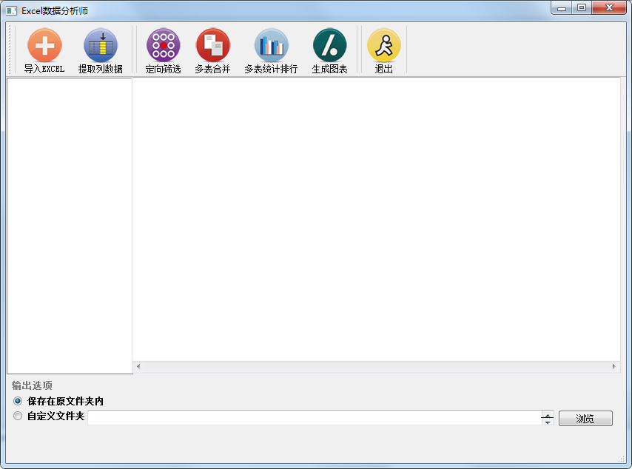

具体的操作步骤如下：

（1）导入Excel。单击工具栏中的“导入Excel”按钮，打开文件对话框选择文件夹，如XS1文件夹（已内置随机生成的销售表单），系统将遍历该文件夹中的*.xls文件，并且将文件添加到列表区

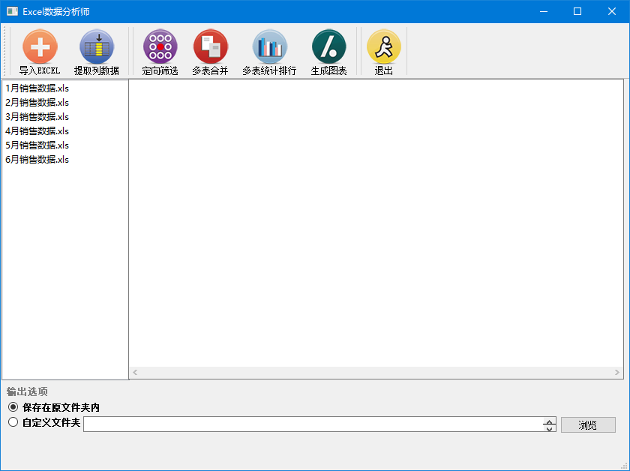

（2）提取列数据。单击工具栏中的“提取列数据”按钮，提取买家会员名、收货人姓名、联系手机和宝贝标题。提取后的数据将保存在程序所在目录下的mycell.xls文件中。

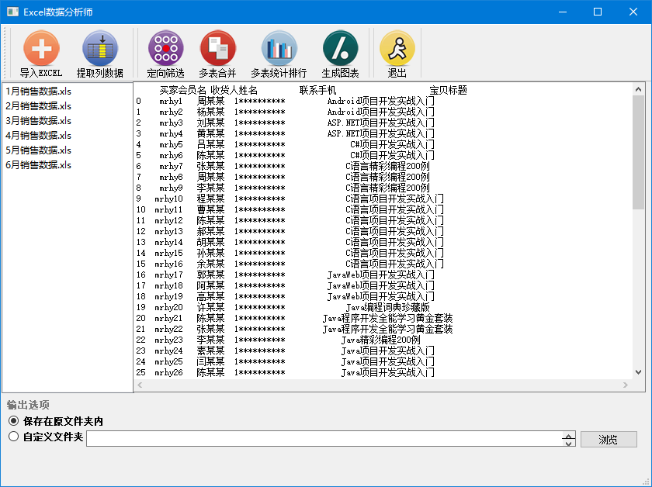

说明：“输出选项”可以选择数据分析结果要保存的位置，默认是程序所在文件夹。

（3）定向筛选。单击工具栏中的“定向筛选”按钮，筛选“零基础学Python”的用户信息。筛选后的数据将保存在程序所在目录下的mycell.xls文件中。

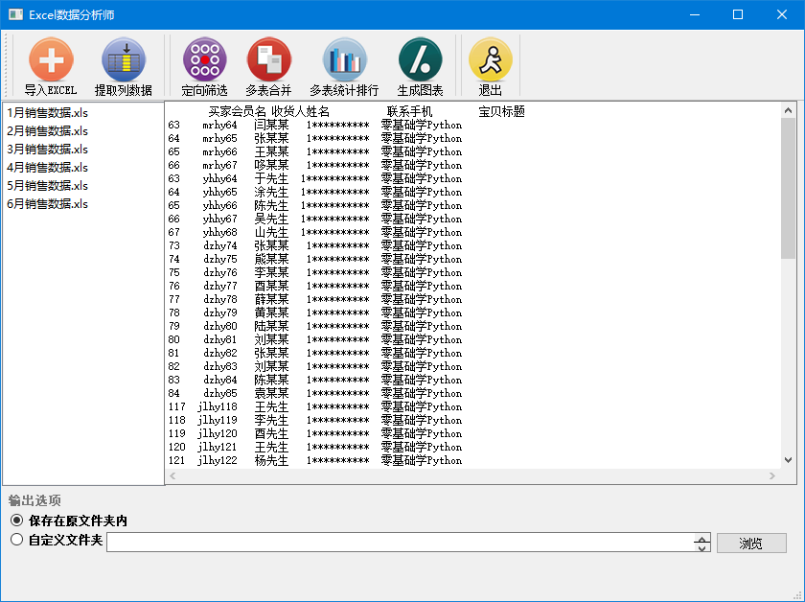

（4）多表合并。单击工具栏中的“多表合并”按钮，将列表中的Excel表全部合并成一个表，合并结果将保存在程序所在目录下的mycell.xls文件中。

（5）多表统计排行。单击工具栏中的“多表统计排行”按钮，按“宝贝标题”进行分组统计数量并进行排序。统计排行结果将保存在程序所在目录下的mycell.xls文件中。

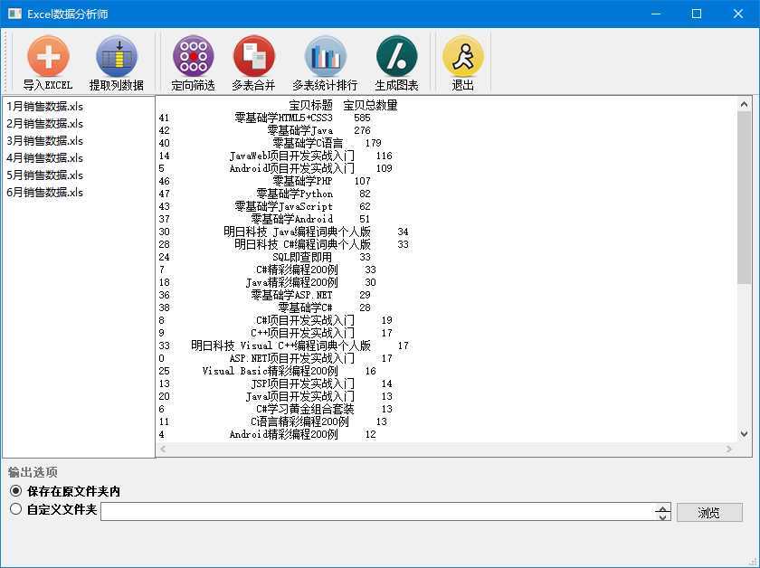

（5）生成图表，该功能主要分析产品的贡献度。单击工具栏中的“生成图表”按钮，将全彩系列图书2018年上半年收入占80%的产品以图表形式展示

